Thème 3 : Suivi du parcours client
Chapitre 3.1 : Analyse des parcours et de l’expérience client
 | Compétences | Savoirs
Partie 1 | Comprendre l’expérience client | Composantes de l’expérience client  Cartographie de l’expérience client
Partie 2 | Déterminer le processus d’achat | Etapes du processus d’achat
Partie 3 | Evaluer l’expérience client | Outils d’évaluation
- L’expérience client
  - Les composantes de l’expérience client

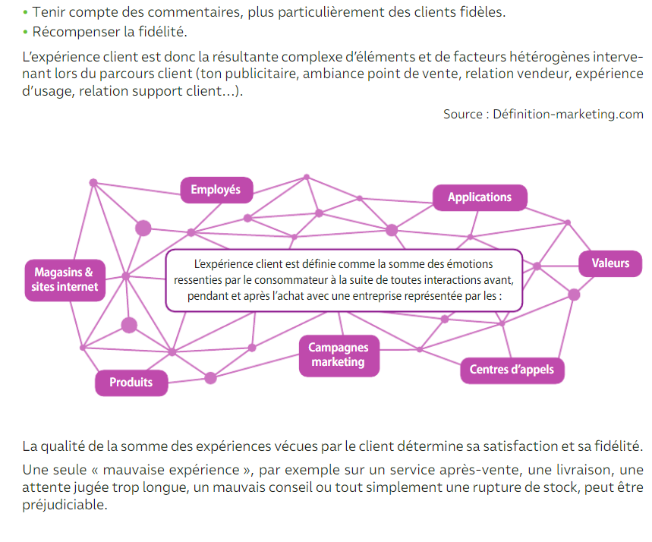

  - Cartographier l’expérience client

La carte de l’expérience client
Les enjeux de la carte d’expérience client
- Outil de management collaboratif
- Outil de stratégie marketing
- Outil d’innovation stratégique
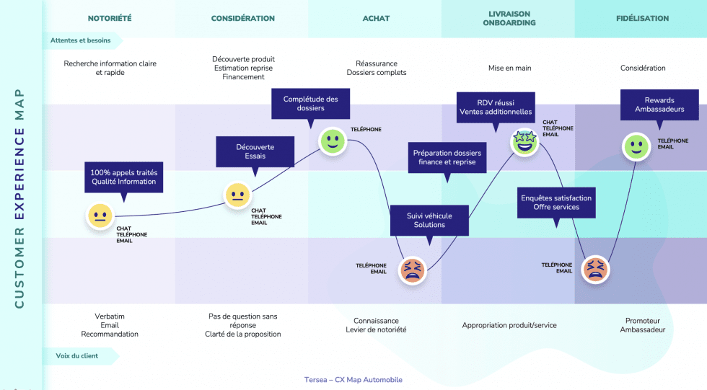

- Comprendre le processus d’achat
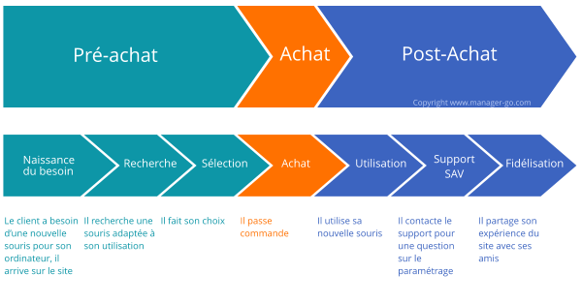

Le processus décisionnel en B to B
- La complexité du processus d'achat
- Une vente multi-décisionnelle

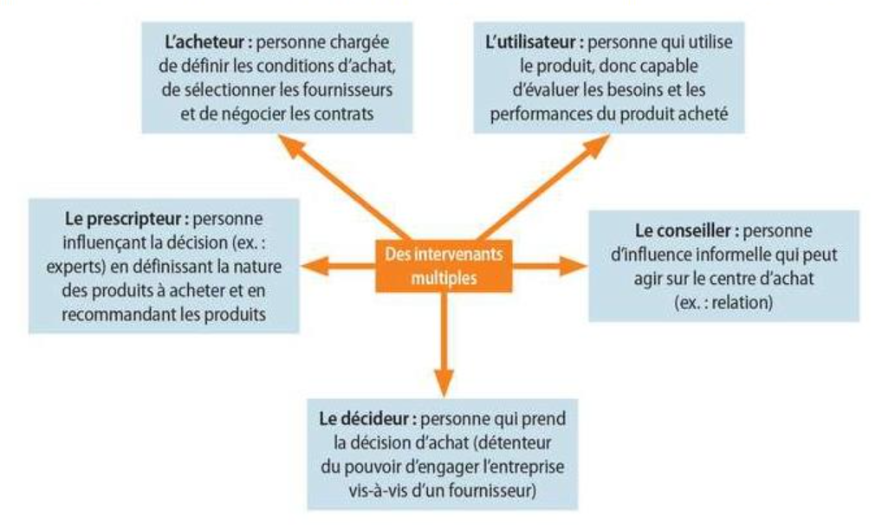
TD « analyser l’expérience client »

- Mesurer la satisfaction client
  - La satisfaction du client
Les attentes du client
Les enjeux du suivi de la clientèle dans une démarche commerciale

  - Evaluer l’expérience client
La mesure de la satisfaction des clients
L’insatisfaction client

TD « Mesurer la satisfaction client »

